监理工作联系单
项目名称：海南联生分布式光伏发电项目
编号：HNLS-SJ-LXD-002
致：宁波联兴能源科技有限公司 施工项目部
事由：关于现场检查相关事宜
内容：经我方监理现场检查发现以下：
- 接地扁铁未刷黄绿漆；部分接地扁铁生锈未做除锈防腐处理
- 逆变器，并网箱的电缆进出线孔洞未进行防火封堵
- 钢结构焊接位置有生锈现象，未做防锈防腐处理
- 立柱柱脚均未做水泥护墩
- 电站周围有树木，户主水箱等建筑物对组件有遮挡
- 并网箱内有开关元器件，出线电缆虚接等情况有明显烧焦痕迹
- 有5户上去到屋顶需要使用临时梯子，农户家中无楼梯

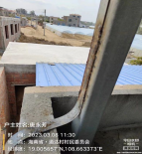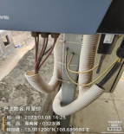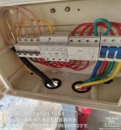

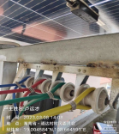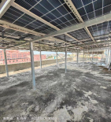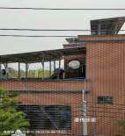
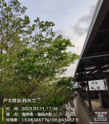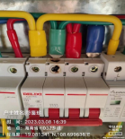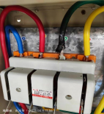
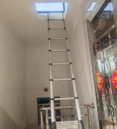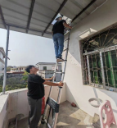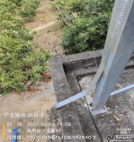

项目监理部（章）:

总/专业监理工程师:

日 期： 年 月 日

注 本表一式 3 份，由监理项目部填写，业主项目部、施工项目部各存一份，监理项目部一份。

